Załącznik nr 2 do Regulaminu postępowania o udzielenie zamówienia publicznego - na usługi społeczne

Numer sprawy: 5/SK/2020

OPIS PRZEDMIOTU ZAMÓWIENIA

Nazwa postępowania: Zakup i dostawa mebli szkolnych w ramach projektu "Siła kompetencji", współfinansowany przez Unię Europejską ze środków Europejskiego Funduszu Społecznego w ramach Regionalnego Programu Operacyjnego Województwa Łódzkiego na lata 2014-2020,

Kody CPV
39130000-2 Meble biurowe
39113000-7 Różne siedziska i krzesła
39131000-9 Regały biurowe
39150000-8 Różne meble i wyposażenie

UWAGI OGÓLNE:
Wykonawca jest zobowiązany przed przystąpieniem do realizacji przedstawić do akceptacji przedstawiciela Zamawiającego pełniącego nadzór dokumenty potwierdzające spełnienie parametrów technicznych, użytkowych, jakościowych i estetycznych określonych w niniejszym opisie przedmiotu zamówienia, próbnik kolorów (w przypadku płyt meblowych oraz krzeseł), odpowiednie certyfikaty i aprobaty techniczne.

- w przypadku urządzeń wymagających okresowych przeglądów Wykonawca dołączy w formie opisowej zakres oraz harmonogram konserwacji i wymiany pomocniczych elementów składowych wg. instrukcji użytkowania
- warunki wykonania muszą być spełniane przez cały okres zaprojektowanej trwałości elementów składowych, przy założeniu, że prace konserwacyjne były wykonywane tak, jak zostało to określone na podstawie dostarczonej gwarancji
- meble, krzesła i pozostałe wyposażenie powinny być produktem wysokiej jakości, muszą być fabrycznie nowy, wolny od wad materiałowych i prawnych. Nie będą akceptowane elementy niepełnowartościowe
- meble, krzesła i pozostałe wyposażenie (oraz poszczególne surowce i elementy, z których są wykonane) musi spełniać wymagania wynikające z przepisów bezpieczeństwa i higieny pracy, przeciwpożarowe oraz wymagania i normy określone w opisach technicznych.
- Meble mają zostać dostarczone do Zamawiającego w stanie złożonym lub do złożenia przez Wykonawcę po dostarczeniu.

UWAGA! Zastosowane w opisie przedmiotu zamówienia ewentualne nazwy własne / producentów służą tylko i wyłącznie doprecyzowaniu przedmiotu zamówienia i określeniu standardów jakościowych, technicznych i funkcjonalnych. Wykonawcy mogą zaproponować rozwiązania równoważne o takich samych parametrach lub je przewyższające, jednak ich obowiązkiem jest udowodnienie równoważności. Zamawiający akceptuje oferty równoważne (produktów równoważnych nie gorszych pod względem posiadanych parametrów, jakościowych i technicznych), m.in. o ile spełnione są minimalne grubości podanych materiałów oraz komponentów. W przypadku oferowania mebli równoważnych należy przedstawić bardzo dokładny opis wraz z nazwą handlowa oraz nazwą producenta.
Zamawiający informuje, iż w razie, gdy w opisie przedmiotu zamówienia znajdują się znaki towarowe, za ofertę równoważną uznaje się ofertę spełniającą parametry indywidualnie wskazanego asortymentu określone przez jego producenta.

Gwarancja: min. 2 lata (dot. wszystkich artykułów). Wykonawca może zadeklarować wydłużenie okresu gwarancji – wówczas zostaną mu przyznane dodatkowe punkty w kryterium pozacenowym.

Zestawienie artykułów:
Lp. | Nazwa artykułu | Liczba sztuk
1 | Biurko komputerowe | 16
2 | Ergonomiczny fotel obrotowy do biurka komputerowego | 16
3 | Regał biblioteczny zamykany przeszklony nr 1 | 1
4 | Regał biblioteczny zamykany przeszklony nr 2 | 1
5 | Stół z dużym blatem (do przygotowania prac oraz do używania sprzętu) nr 1 | 1
6 | Stół z dużym blatem (do przygotowania prac oraz do używania sprzętu) nr 2 | 1
7 | Szafa pancerna do przechowywania sprzętu | 1
8 | Biurko komputerowe nauczycielskie | 1
9 | Ergonomiczny fotel obrotowy do biurka komputerowego | 1
10 | Regał biblioteczny zamykany przeszklony nr 1 | 1
11 | Regał biblioteczny zamykany przeszklony nr 2 | 1
12 | Stolik szkolny jednoosobowy | 30
13 | Krzesło ucznia | 30

Opisy poszczególnych artykułów:
Nazwa Artykułu | Biurko komputerowe uczniowskie
Ilość | 16
Parametry:
Biurko komputerowe uczniowskie, 120 cm x 50-60 cm, wysokość 76 cm (ostateczny wymiar na podstawie aranżacji)
- konstrukcja wykonana z profili metalowych o przekroju min. 40 mm, pod profilem regulowana stopka (antypoślizgowa o regulowanej wysokości do 10 mm zapewniające stabilność nawet na lekko nierównych podłogach, jednocześnie chroniąc podłogę przed zarysowaniami)
- konstrukcja malowana proszkowo w kolorach (do wyboru kolory: co najmniej biały, czarny mat)
- blat grubości min. 25 mm wykończony okleiną PCV 2 mm, krawędź ma być trwale zabezpieczona okleiną w kolorze blatu, minimum 50 różnych kolorów płyty do wyboru
- przepusty kablowe wynikające z aranżacji,
- posiada na stale zamieszczony (np. przyspawany) haczyk do powieszenia torby, plecaka
Rysunek poglądowy
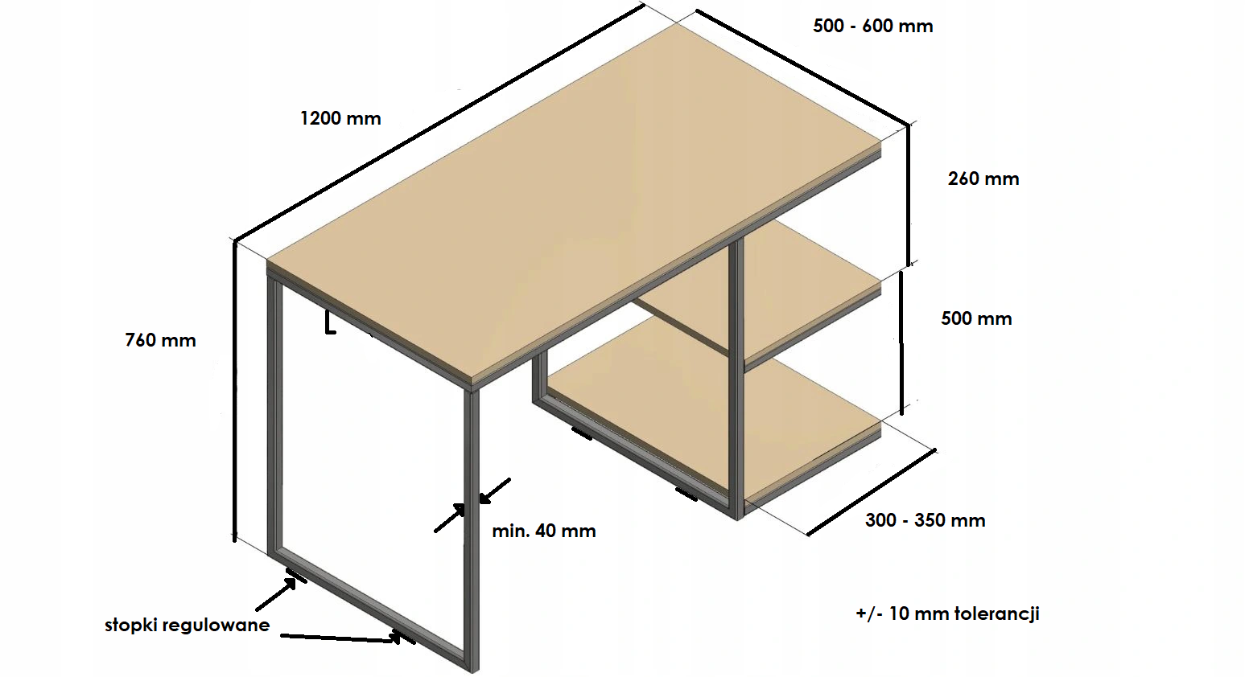

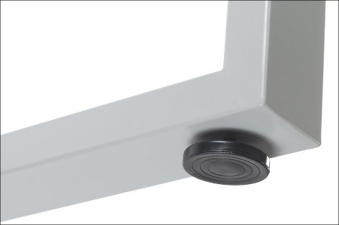

Nazwa Artykułu | Ergonomiczny fotel obrotowy do biurka komputerowego
Ilość | 16
Parametry:
- Fotel ma posiadać co najmniej następujące regulacje:
  - regulacja wysokości
  - regulacja odchylenia oparcia
  - regulacja siły nacisku oparcia na plecy
  - regulowane podłokietniki
  - regulacja wysokości podpory lędźwiowej
  - regulacja wysokości oraz kąta zagłówka
- Wymiary fotela:
  - Wysokość fotela (regulacja w zakresie): 108 -126 cm
  - Szerokość całkowita fotela: pomiędzy 60 - 68 cm
  - Głębokość całkowita: pomiędzy 65-68 cm
  - Oparcie: szerokość pomiędzy 46 -52 cm, wysokość: pomiędzy 48-55 cm
  - Zagłówek: Szerokość: pomiędzy 25-30 cm, wysokość pomiędzy: 18-25 cm, wysokość od oparcia regulowana pomiędzy 18-30 cm
  - Siedzisko: szerokość: pomiędzy 48-52 cm, głębokość: pomiędzy 43-49 cm, wysokość (od podłoża) pomiędzy: 41-55 cm
  - Podłokietniki: pokryte miękką nakładką, regulowane na wysokość oraz szerokość, rozstaw: 52-60 cm, wysokość: regulowana 20-30 cm
- dla wzrostu użytkownika rozmiar 6: 159 - 188 cm
- obciążenie maksymalne fotela min. 130 kg
- siedzisko tapicerowane tkaniną, oparcie i zagłówek wykonane z wysokiej jakości siatki; kolorystyka – dotyczy całości fotela (zarówno siedziska, jak i oparcia i zagłówka): min. 6 kolorów do wyboru (czarny, czerwony, zielony, pomarańczowy, szary, żółty)
- podstawa jezdna, 5 ramienna, wykonana z metalu np. aluminium (dostępna co najmniej w kolorze srebrnym oraz czarnym)
- kółka miękkie, pokryte kauczukiem – bezpieczne dla podłóg twardych typu panele, drewno czy też gres. Średnica kółek 48-53 mm
- podnośnik klasy 4
- wklęsło-wypukła forma oparcia oraz wypukła forma siedziska zapewniające prawidłowe ustawienie kręgosłupa oraz odpowiednią pracę mięśni, kąt oparcia zgodny z normą PN-EN 1729
- certyfikat zgodności z normą (co najmniej): PN-EN 1335-1:2004, PN-EN 1335-2:2009.

Zdjęcie poglądowe
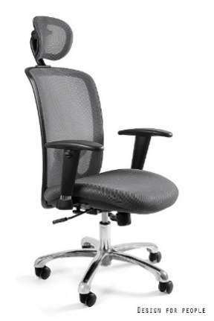

Nazwa Artykułu | Regał biblioteczny zamykany przeszklony nr 1
Ilość | 1
Parametry:
- wymiar regału: wysokość: 180 -200 cm, szerokość 100 cm, głębokość 40 cm (ostateczny wymiar na podstawie aranżacji)
- elementy wykonane z płyty laminowanej gr. 18 mm, wykończone okleiną PCV 2 mm
- do 1/2 wysokości oszklone drzwiczki (prawe+lewe), zamykane na zamek z 2 półkami w środku
- dół regału: 3 szuflady zamykane na zamek centralny (system jednego klucza do wszystkich mebli w pracowni)
- na regulowanych nóżkach

- minimum 50 różnych kolorów płyty do wyboru.
Rysunek poglądowy:

Nazwa Artykułu | Regał biblioteczny zamykany przeszklony nr 2
Ilość | 1
Parametry:
- wymiar regału: wysokość: 180 -200 cm, szerokość 100 cm, głębokość 40 cm (ostateczny wymiar na podstawie aranżacji)
- elementy wykonane z płyty laminowanej gr. 18 mm, wykończone okleiną PCV 2 mm
- do 1/2 wysokości oszklone drzwiczki (prawe+lewe), zamykane na zamek z 2 półkami w środku (system jednego klucza do wszystkich mebli w pracowni)
- dół pełne drzwiczki z 2 półkami w środku, zamykane na zamek (system jednego klucza do wszystkich mebli w pracowni)
- na regulowanych nóżkach
- minimum 50 różnych kolorów płyty do wyboru.
Rysunek poglądowy:

Nazwa Artykułu | Stół z dużym blatem (do przygotowania prac oraz do używania sprzętu) nr 1
Ilość | 1
Parametry:
- stół roboczy z szufladami i półkami, wymiary: 200 dł. x 70 szer. x 85 wys.
- blat stołu wykonany jest ze sklejki liściastej o grubości min. 40 mm, lakierowany, min 10 kolorów do wyboru
- wzmocniony, spawany stelaż stołu wykonany z profili zamkniętych 40 x 20 o grubości 1,50 mm oraz 40 x 40 o grubości 2,0 mm, malowany proszkowo w kolorach (do wyboru kolory: co najmniej biały, czarny mat)
- maksymalne równomierne, statyczne obciążenie blatu stołu wynosi min. 500 kg.
- maksymalne równomierne obciążenie każdej szuflady wynosi min, 50 kg
Wyposażenie stołu (UWAGA: ostateczny wymiar oraz usytuowanie strony zamontowania modułu i półek ustalony na podstawie aranżacji):
- moduł wykonany z blachy stalowej o grubości min. 1,25 mm, zawierający 3 szuflady o wym. [cm] zew. 20,5 wys. x 59,5 szer. x 61 gł., wew. 20 wys. x 55,8 szer. x 55,8 gł. każda. Szuflady zamocowane są na teleskopowych prowadnicach kulkowych (z blokadą zabezpieczającą przed wypadnięciem) zapewniających płynne i lekkie wysuwanie. W szufladach zamontowany jest mechanizm blokujący wysuwanie kilku szuflad jednocześnie, co zabezpiecza mebel przed upadkiem. Szuflady zamykane są centralnym zamkiem kluczowym. Moduł malowany proszkowo w kolorach (do wyboru kolory: co najmniej biały, czarny mat)
- 2 półki ze sklejki lakierowanej, min 10 kolorów do wyboru, o wym. [cm] dł. 139,5 x szer. 67 x gr. 3. Przestrzeń między blatem, a półką oraz między półkami wynosi 33,4 cm.
- Stół posiada stopki samopoziomujące.

Rysunek poglądowy:
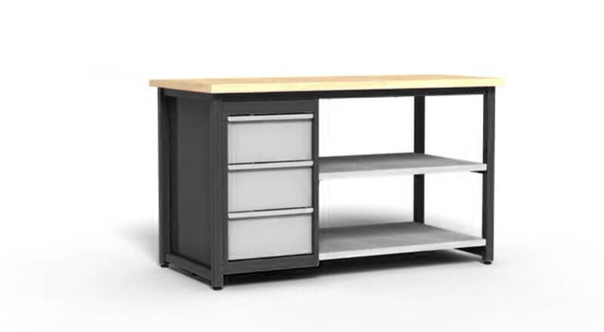

Nazwa Artykułu | Stół z dużym blatem (do przygotowania prac oraz do używania sprzętu) nr 2
Ilość | 1
Parametry:
- stół roboczy z szafką i półkami, wymiary: 200 dł. x 70 szer. x 85 wys.
- blat stołu wykonany jest ze sklejki liściastej o grubości min. 40 mm, lakierowany, min 10 kolorów do wyboru
- wzmocniony, spawany stelaż stołu wykonany z profili zamkniętych 40 x 20 o grubości 1,50 mm oraz 40 x 40 o grubości 2,0 mm, malowany proszkowo w kolorach (do wyboru kolory: co najmniej biały, czarny mat)
- maksymalne równomierne, statyczne obciążenie blatu stołu wynosi min. 500 kg.
Wyposażenie stołu (UWAGA: ostateczny wymiar oraz usytuowanie strony zamontowania modułu i półek ustalony na podstawie aranżacji):
- moduł składający się z 1 szafki z drzwiami skrzydłowymi, zamykaną zamkiem kluczowym. (wymiary użytkowe szafki [cm] wys. 63,3 x szer. 59,5 x gł. 60,9, wymiar zewnętrzny szafki wys. 74,8 x szer. 58,8 x gł. 67). Szafka z półką stałą na połowie wysokości. Moduł malowany proszkowo w kolorach (do wyboru kolory: co najmniej biały, czarny mat)
- 2 półki ze sklejki lakierowanej, min 10 kolorów do wyboru, o wym. [cm] dł. 139,5 x szer. 67 x gr. 3. Przestrzeń między blatem, a półką oraz między półkami wynosi 33,4 cm.
- Stół posiada stopki samopoziomujące.

Rysunek poglądowy:
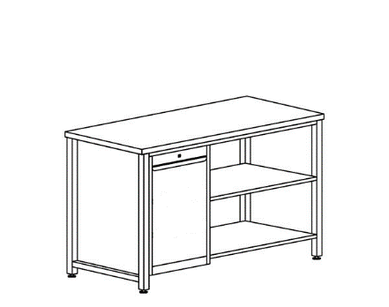

Nazwa Artykułu | Szafa pancerna do przechowywania sprzętu
Ilość | 1
Parametry:
- wymiary: wysokość: min. 1800 mm, szerokość min. 900 mm, głębokość min. 420 mm
- korpus i drzwi wykonane z blachy stalowej o gr. min. 0,8 mm pokrywanej farbą proszkową
- dwuskrzydłowe drzwi zapewniające łatwy dostęp do zawartości
- zamek trzypunktowy, ryglowany, 2 kluczyki
- wewnątrz 4 metalowe przestawne półki,
- nośność półki min. 50 kg każda przy równomiernym rozłożeniu ciężaru,
- szafa dostępna min. w 5 kolorach (biały, ecru/beż/kremowy, jasnoszary, ciemny szary/antracyt, czarny)

Nazwa Artykułu | Biurko komputerowe nauczycielskie z kontenerkiem
Ilość | 1
Parametry:
Biurko komputerowe, wymiar min. 152 cm długość x 76 cm szerokość, wysokość min. 73 cm (ostateczny wymiar na podstawie aranżacji)
- stelaż (rzut z boku) w kształcie litery Z
- konstrukcja wykonana z profili (wybarwienie - co najmniej kolory: metal chromowany, metal lakierowany proszkowo na biało, metal lakierowany na czarno), pod profilem regulowana stopka (antypoślizgowa o regulowanej wysokości, zapewniające stabilność nawet na lekko nierównych podłogach, jednocześnie chroniąc podłogę przed zarysowaniami)
- blat wykonany z płyty MDF o grubości min. 25 mm, laminowana, krawędź ma być trwale zabezpieczona okleiną w kolorze blatu, minimum 50 różnych kolorów płyty do wyboru; maksymalne obciążenie blatu 120 kg, obciążenie punktowe 40 kg
Kontenerek:
Wysokość: min. 56 cm, szerokość min. 39 cm, głębokość min. 56 cm (ostateczny wymiar na podstawie aranżacji)
- korpus wykonany z płyty identycznej w kolorystyce jak blat biurka, min. grubość: 18 mm,
- 3 szuflady, w tym górna szuflada wyposażona w organizer (piórnik)
- kółka miękkie, pokryte kauczukiem – bezpieczne dla podłóg twardych typu panele, drewno czy też gres. Średnica kółek 48-53 mm, posiadające hamulce
- zamek centralny z dwoma kluczami (system jednego klucza do wszystkich mebli w pracowni)
- ciche prowadnice kulkowe umożliwiające całkowity wysuw szuflady poza korpus kontenera

Rysunek poglądowy - biurko
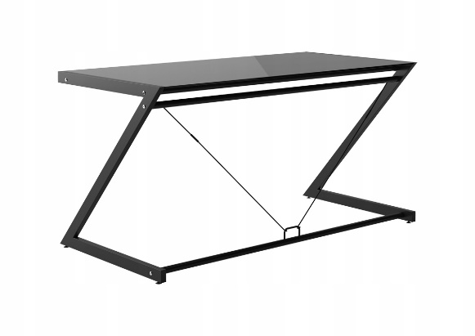

Rysunek poglądowy – kontenerek

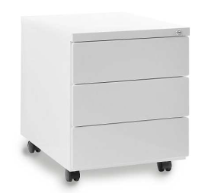

Nazwa Artykułu | Ergonomiczny fotel obrotowy do biurka komputerowego
Ilość | 1
Parametry:
- Fotel ma posiadać co najmniej następujące regulacje:
  - regulacja wysokości
  - regulacja odchylenia oparcia
  - regulacja siły nacisku oparcia na plecy
  - regulowane podłokietniki
  - regulacja wysokości podpory lędźwiowej
  - regulacja wysokości oraz kąta zagłówka
- Wymiary fotela:
  - Wysokość fotela (regulacja w zakresie): 108 -126 cm
  - Szerokość całkowita fotela: pomiędzy 60 - 68 cm
  - Głębokość całkowita: pomiędzy 65-68 cm
  - Oparcie: szerokość pomiędzy 46 -52 cm, wysokość: pomiędzy 48-55 cm
  - Zagłówek: Szerokość: pomiędzy 25-30 cm, wysokość pomiędzy: 18-25 cm, wysokość od oparcia regulowana pomiędzy 18-30 cm
  - Siedzisko: szerokość: pomiędzy 48-52 cm, głębokość: pomiędzy 43-49 cm, wysokość (od podłoża) pomiędzy: 41-55 cm
  - Podłokietniki: pokryte miękką nakładką, regulowane na wysokość oraz szerokość, rozstaw: 52-60 cm, wysokość: regulowana 20-30 cm
- dla wzrostu użytkownika rozmiar 6: 159 - 188 cm
- obciążenie maksymalne fotela min. 130 kg
- siedzisko tapicerowane tkaniną, oparcie i zagłówek wykonane z wysokiej jakości siatki; kolorystyka – dotyczy całości fotela (zarówno siedziska, jak i oparcia i zagłówka): min. 6 kolorów do wyboru (czarny, czerwony, zielony, pomarańczowy, szary, żółty)
- podstawa jezdna, 5 ramienna, wykonana z metalu np. aluminium (dostępna co najmniej w kolorze srebrnym oraz czarnym)
- kółka miękkie, pokryte kauczukiem – bezpieczne dla podłóg twardych typu panele, drewno czy też gres. Średnica kółek 48-53 mm
- podnośnik klasy 4
- wklęsło-wypukła forma oparcia oraz wypukła forma siedziska zapewniające prawidłowe ustawienie kręgosłupa oraz odpowiednią pracę mięśni, kąt oparcia zgodny z normą PN-EN 1729
- certyfikat zgodności z normą (co najmniej): PN-EN 1335-1:2004, PN-EN 1335-2:2009

Zdjęcie poglądowe

Nazwa Artykułu | Regał biblioteczny zamykany przeszklony nr 1
Ilość | 1
Parametry:
- wymiar regału: wysokość: 180 -200 cm, szerokość 100 cm, głębokość 40 cm (ostateczny wymiar na podstawie aranżacji)
- elementy wykonane z płyty laminowanej gr. 18 mm, wykończone okleiną PCV 2 mm
- do 1/2 wysokości oszklone drzwiczki (prawe+lewe), zamykane na zamek z 2 półkami w środku
- dół regału: 3 szuflady zamykane na zamek centralny (system jednego klucza do wszystkich mebli w pracowni)
- na regulowanych nóżkach
- minimum 50 różnych kolorów płyty do wyboru.
Rysunek poglądowy:

Nazwa Artykułu | Regał biblioteczny zamykany przeszklony nr 2
Ilość | 1
Parametry:
- wymiar regału: wysokość: 180 -200 cm, szerokość 100 cm, głębokość 40 cm (ostateczny wymiar na podstawie aranżacji)
- elementy wykonane z płyty laminowanej gr. 18 mm, wykończone okleiną PCV 2 mm
- do 1/2 wysokości oszklone drzwiczki (prawe+lewe), zamykane na zamek z 2 półkami w środku (system jednego klucza do wszystkich mebli w pracowni)
- dół pełne drzwiczki z 2 półkami w środku, zamykane na zamek (system jednego klucza do wszystkich mebli w pracowni)
- na regulowanych nóżkach
- minimum 50 różnych kolorów płyty do wyboru.
Rysunek poglądowy:

Nazwa Artykułu | Stolik szkolny jednoosobowy
Ilość | 30
Parametry:
Stolik szkolny jednoosobowy, min. 70 cm długość x 58 cm szerokość, wysokość 76 cm (ostateczny wymiar na podstawie aranżacji)
- stelaż (rzut z boku) w kształcie litery Z, zbudowany ze stalowych profili zamkniętych
- blat grubości min. 25 mm wykończony okleiną PCV 2 mm, krawędź ma być trwale zabezpieczona okleiną w kolorze blatu, minimum 50 różnych kolorów płyty do wyboru
- blenda o minimalnej wysokości 40 cm, minimum 50 różnych kolorów płyty do wyboru
- pod nogą regulowana stopka (antypoślizgowa o regulowanej wysokości min. 10 mm, zapewniające stabilność nawet na lekko nierównych podłogach, jednocześnie chroniąc podłogę przed zarysowaniami)
- konstrukcja stelaża - wybarwienie – min. 10 kolorów do wyboru, w tym: metal chromowany, metal lakierowany proszkowo na biało, metal lakierowany na czarno
- posiada na stale zamieszczony (np. przyspawany) haczyk do powieszenia torby, plecaka (miejsce do ustalenia w trakcie aranżacji)

Rysunek poglądowy

Nazwa Artykułu | Krzesło ucznia
Ilość | 30
Parametry:
Ergonomiczne krzesło
- kąt oparcia zgodny z normą PN-EN 1729:
- elastyczne siedzisko z tworzywa sztucznego, pozwalające na tzw. dynamiczny siad, tapicerowana nakładka materiałowa,
- wklęsło-wypukła forma oparcia oraz wypukła forma siedziska zapewniające prawidłowe ustawienie kręgosłupa oraz odpowiednią pracę mięśni,
- Stelaż wykonany ze stali, średnica 22 mm, kolor aluminium
- stelaż zakończony antypoślizgowymi zatyczkami,
- uchwyt z tyłu siedziska,
- dla wzrostu użytkownika rozmiar 6: 159 - 188 cm
- kolorystyka: min. 5 kolorów do wyboru
- certyfikat potwierdzający zgodność z normą PN-EN 1729-1:2016-02, PN-EN 1729-2+A1:2016-02

